Конспект открытого занятия
объединения «Искусство плетения»

Автор: Скиба Ирина Валентиновна, педагог дополнительного образования МАУ ЦДОД «СИБ» г. Сочи, Краснодарского края

Тема: Изготовление изделий на тему: «Жители моря».
Цель: совершенствовать умение работать с бисером и проволокой путем простого низания.

Задачи:
образовательные:
– познакомить детей с разнообразием животного мира моря,
– закрепить умения и навыки плетения бисером морских жителей;
- совершенствовать умения выполнять изделия, используя схемы;
развивающие:
– развивать творческую самостоятельность, чувство композиции, вызвать желание фантазировать;
воспитательные:
– воспитывать в детях эстетический вкус, образное видение, любовь ко всему живому.

Время проведения: 45 минут
Возраст обучающихся: 8 -12 лет
Методы обучения: объяснительно - иллюстративный, практический.
Оборудование: образцы работ, схемы, бисер №10,11, медная проволока №3, коробочки для бисера, ножницы, полимерный клей, кисть, рамка А 4, акварельные краски
Техническое оснащение: ноутбук, проектор, экран.
Форма организации деятельности: индивидуальная, групповая.

План занятия.

I. Организационная часть (5 минут):
- приветствие,
- сообщение темы и цели занятия,
- определение формы занятия.
II. Основная часть (35 минут).
- теоретическая часть (10 минут):
рассказ педагога (показ презентации),
- практическая часть (25 минут):
творческая мастерская (сборка панно),
III. Заключительная часть (5 минут).
- подведение итогов.

Ход занятия:
I. Организационная часть.
- Игровой момент:
Плаваю под мостиком
И виляю хвостиком.
По земле не хожу,
Рот есть, да не говорю,
Глаза есть — не мигаю,
Крылья есть — не летаю (Рыба).
Сегодня тема нашего занятия «Изготовление изделий на тему: «Жители моря». Цель: закрепить умения и навыки плетения бисером морских жителей, пользуясь схемами. Работу вы будете выполнять индивидуально, в конце занятия мы соберем панно.

II. Основная часть.
- Теоретическая часть.
а) Рассказ педагога (показ презентации).
б) Это интересно…
К морским обитателям также относятся морские коньки.
Согласно мифологии, морской бог Нептун ездил на колеснице, запряженной морскими коньками. Правда, лошадки у него были маленького роста – не больше 30 сантиметров, а самые карликовые представители этого рода размером всего лишь 3 сантиметра! Свое название эти рыбки семейства игловых (Syngnathidae) получили благодаря внешней схожести с лошадью. Живут они в тропических и субтропических морях, а некоторые виды даже приспособились к жизни в пресной воде.
Питаются коньки мелкими рачками и креветками. Трубчатое рыльце действует как пипетка – добыча втягивается в рот вместе с водой. Одной из особенностей конька является то, что его тело расположено в воде не как у других рыб по горизонтали, а как у млекопитающих – по вертикали. Это достигается благодаря тому, что плавательный пузырь расположен вдоль всего туловища и разделен перегородкой, отделяющей головную часть от остального туловища. Головной пузырь легче брюшного, что и обеспечивает коньку при плавании вертикальное положение.
Морской конек – "тихоходная" рыбка. К сожалению, плавать быстро, как обычные рыбы, он не умеет, он способен всего лишь медленно и грациозно передвигаться в воде при помощи небольших спинных и грудных плавников. Зато конек умеет ловко прятаться среди кораллов и водорослей от своих врагов. При помощи закрученного хвоста он цепляется за водоросли, сливаясь с ними. А в моменты особой опасности погружается в заросли вниз головой, обхватывает хвостом растение и замирает в неподвижном состоянии.
У конька хорошо развита способность мимикрировать – принимать окраску того места, где он находится, меняя цвет. Он способен принимать окраску любого цвета – от желтого до черного. Защитой от врагов ему служит и плотное покрытие тела в виде костных пластин, соединенных между собой. Эта броня настолько прочная, что ее практически невозможно сломать даже у засохшего морского конька. Еще одной особенностью морского конька является то, что детенышей на свет производит не самка, а самец. При этом самец является очень заботливым отцом. А начинается все как обычно с традиционных ухаживаний, которые сопровождаются брачными танцами. Самка и самец встречаются несколько дней, обвивая друг друга хвостами и вальсируя на морских просторах. Потом происходит самое интересное – то, как самец "беременеет", во время страстных объятий самка с помощью специального полового сосочка вводит икринки в выводковую сумку самца, расположенную в нижней части брюшка. В ней икринки оплодотворяются и начинают свое развитие мальки. Сумка защищает зародышей от повреждений и обеспечивает икринкам питание, которое поступает из организма папы. Примерно через 20-40 дней на свет появляются малыши. Роды протекают трудно. Иногда их продолжительность затягивается на несколько дней, бедный папа все это время находится в одном положении зацепившись хвостом для большей устойчивости за водоросли. После рождения малышей самец опускается на дно и долго лежит там, отдыхая. Роды бывают настолько тяжелыми, что иногда самец погибает, тогда может погибнуть и потомство, потому что именно отец продолжает сохранять опеку над малышами после их рождения, в случае опасности по сигналу папы они прячутся в его выводковую сумку. К сожалению, в наши дни эти милые рыбки находятся на грани вымирания – их поголовье стремительно сокращается.

б) Объяснение задания.
- Сегодня на занятии вы познакомились с большим многообразием морских жителей, я вам даю схемы для работы, вы выбираете, любой персонаж для нашего панно и выполняете индивидуально.

в) Повторение правил техники безопасности :
Педагог:
Чтобы приступить к выполнению задания, мы должны повторить правила техники безопасности.
Дети:
• нельзя работать неисправным инструментом;
• использовать инструмент только по необходимости;
• поработал – закрой, положи на место, кольцами к себе,
• во время работы концы проволоки направляются вниз, чтобы не уколоть соседа;
• нельзя наклоняться низко в момент обрезания концов проволоки, концы проволоки придерживаются;
• нельзя брать проволоку в рот.

- Практическая часть.
а) Самостоятельная работа.
Дети, пользуясь схемами, самостоятельно выполняют задание, плетут из бисера морских обитателей. Педагог следит за работой. Разбор схем в индивидуальном порядке.
б) Разминка, пальчиковая гимнастика «Рыбка».
Пальцы обеих рук сложены «щепотью», руки двигаются волной от плеча, изображая ныряющих рыбок.
Рыбки плавали, ныряли
В чистой тепленькой воде.
То сожмутся, (На последнем слове пальцы рук очень плотно сжимаются.)
Разожмутся, (Пальчики сильно растопыриваются в стороны.)
То зароются в песке. (Снова сложив пальчики, руками поочередно совершаете движения, как будто раскапываете песок).

в) Творческая мастерская
Перед тем как приступить к сборке панно, проведем викторину.
г) Викторина.
- Какие рыбы имеют оружие на носу? (Меч-рыба, рыба-пила.)
- Какая рыба плавает быстрее других? (Меч-рыба, развивает скорость 25 м/с.)
- Какая рыба самая крупная в мире? (Китовая акула, до 30 м.)
- Какая рыба без чешуи? (Сом.)
- В какую рыбу можно смотреться, как в зеркало? (Зеркальный карп.)
- Какая рыба в старости становится горбатой? (Горбуша.)
- Какая рыба называется так же, как и птица, которая служит нам «живым будильником»? (Петух – морской петух.)
- Какая рыба называется так же, как и цирковой артист? (Клоун –рыба-клоун.)
- Какая рыба называется так же, как и морское судно? (Парусник.)
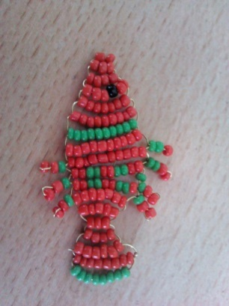
- Какие части жабр рыбы называются так же, как и части цветка?
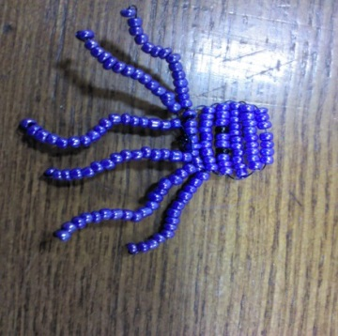
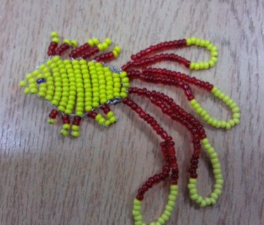

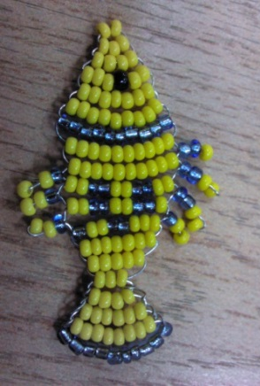
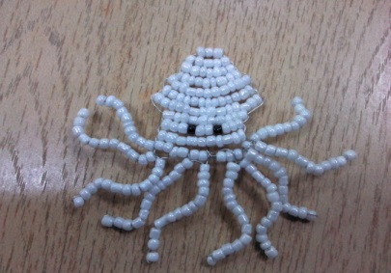
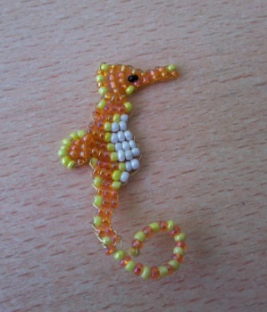

б) Сборка панно.
Дети готовые изделия с помощью педагога помещают на рамку, оформляют панно.

III. Заключительная часть.
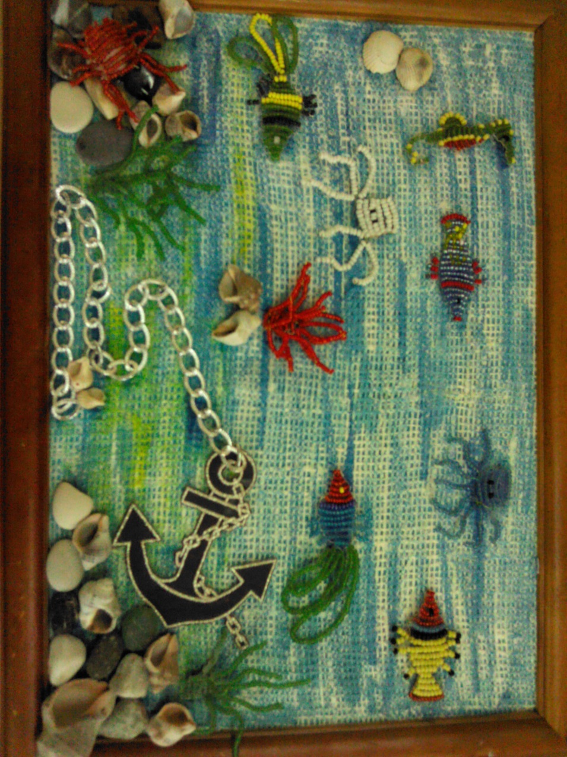
- Подведение итогов.
- Что нового узнали о рыбах?
- Чему научились?

